Notatka prasowa

Beauty Herbal Series BEAVER
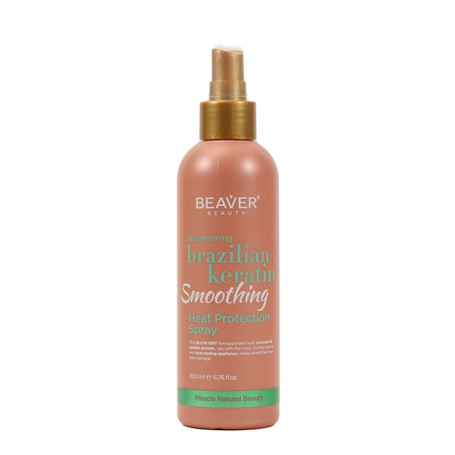
spray wygładzający do włosów brazilian keratin

Cena: 69,99zł
Pojemność: 200ml
Beaver Professional dąży do tego, aby stać się wiodącą marką w globalnej branży fryzjerskiej
i zobowiązuje się dostarczać profesjonalnym stylistom oraz konsumentom kompleksowe rozwiązania do pielęgnacji włosów.
To innowacyjna, przyjazna dla środowiska marka produktów do włosów,
której istotą jest nie tylko troska o zdrowie włosów, lecz także oferowanie wysokiej jakości produktów i usług.
Beaver Professional dąży do tworzenia kompleksowych i doskonałych rozwiązań do pielęgnacji włosów.
Chcemy odgrywać rolę pioniera w branży fryzjerskiej – z taką samą pracowitością i zaangażowaniem, jakie charakteryzują bobry.
Naszym celem jest stworzenie zrównoważonego, przyjaznego dla środowiska systemu produkcji i rozwoju, aby służyć ludziom oraz lepiej chronić naszą planetę – Matkę Ziemię.
Opis: Brazylian keratin spray wygładzający. Jest to zabieg w sprayu, który pomaga wygładzać włosy. Nawilża, chroni przed wysoką temperaturą tworząc barierę chroniącą włosy, przed potencjalnym przesuszeniem i uszkodzeniami, spowodowanymi urządzeniami do stylizacji na gorąco. Pomaga zoptymalizować skuteczność prostownic, lokówek i suszarek do włosów, dodając włosom gładkości, połysku i miękkości.
Produkty dostępne w sieciach Hebe
Beaver Beauty Herbal Series spray wygładzający do włosów brazilian keratin, 200 ml | hebe.pl
ZDJĘCIA są i będą dodawane do:
https://drive.google.com/drive/folders/1b5HuNx9t6JvhQVZqAM0TvMzV5tV9wPbn?usp=drive_link

